برای خواندن تصویر از بلوک **image form file** استفاده می‌شود .

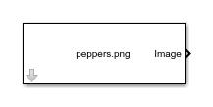

برای نمایش تصویر از بلوک **Video Viewer** استفاده می شود.

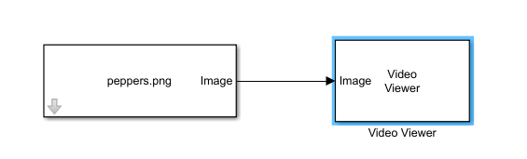

این جمله برای تست تغییرات نوشته شده است.

اما تغییرات مشاهده نشد!!!!!!!!!!!!!!!!!